

Consultar Memória de Cálculo de Rateio por Valor
Esta opção do sistema permite que seja efetuada a consulta às Regras de Rateio do Consumo Condominial - CAERN. Ela serve para esclarecimento sobre como o novo tipo de rateio, denominado Rateio por Valor (que é uma nova modalidade de rateio de consumo condominial a ser distribuído entre os imóveis, implementando uma nova regra de cálculo divisional), foi calculado.
A funcionalidade pertence ao submódulo Medição Individualizada e pode ser acessada via Menu do Sistema, no caminho: GSAN > Micromedição > Medição Individualizada > Consultar Memória de Cálculo de Rateio por Valor.
Feito isso, o sistema acessa a tela a seguir:

Observação
Informamos que os dados exibidos nas telas a seguir são fictícios, e não retratam informações de clientes.
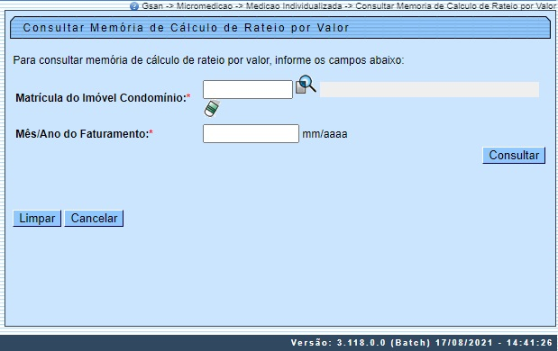

Acima, informe obrigatoriamente a matrícula do imóvel condomínio ou clique em para Pesquisar Imóvel. Depois, informe o mês e o ano do faturamento referente ao rateio, no formato MM/AAAA. Em seguida, clique em .
Feito isso, o sistema executa algumas validações. Depois, o sistema visualiza a próxima tela, com o resultado da pesquisa:

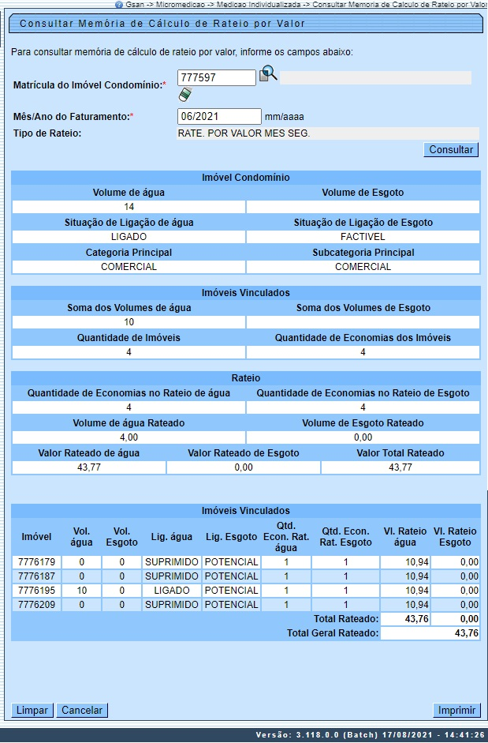

Agora, temos o total dos imóveis vinculados ao Imóvel Condomínio, com seus respectivos valores de rateio, calculados de acordo com o volume excedente verificado no macromedidor, em comparação com o somatório das medições realizadas nos micromedidores, vinculados ao Imóvel Condomínio. Para visualizar todos os imóveis, basta utilizar a barra de rolagem à direita.
Para consultar o Histórico de Medição Individualizada clique AQUI. Mais detalhes sobre as regras de cálculo, clique AQUI.
Depois de concluir a consulta, clique em

Validações do Sistema
- Verificar se o imóvel é um condomínio:
  - Caso o imóvel não seja um imóvel condomínio, o sistema exibe a mensagem: Essa matrícula não corresponde a um imóvel condomínio e retorna para o passo correspondente no fluxo principal.
- Verificar existência da matrícula do imóvel:
  - Caso a matrícula do imóvel informada não conste cadastrada, o sistema exibe a mensagem: Matrícula inexistente e retorna para o passo correspondente no fluxo principal.
- Validar mês e ano de referência:
  - Caso o mês/ano de faturamento esteja inválido, o sistema exibe a mensagem: Mês/Ano de faturamento inválido e retorna para o passo correspondente no fluxo principal.

Preenchimento dos campos
Campo | Preenchimento dos Campos
Matrícula do Imóvel Condomínio | Campo obrigatório - Informe a matrícula de um Imóvel Condomínio e tecle Enter, ou clique no botão , link Pesquisar Imóvel, que fica ao lado do campo. Neste caso será apresentada uma tela de popup, onde será possível efetuar a pesquisa do Imóvel Condomínio no cadastro.  Após a informação da matrícula de um imóvel condomínio, ou da seleção de um imóvel condomínio na tela de pesquisa, o sistema atualiza a tela, trazendo os dados dos imóveis vinculados ao Imóvel Condomínio.  Para limpar os campos relacionados à matrícula do Imóvel Condomínio, clique no botão .
Mês/Ano do Faturamento | Mês e Ano da Conta: Campo obrigatório. Informe o mês e ano de referência do faturamento para o rateio.  Ao digitar a informação no campo você não precisa preocupar-se com a barra de separação, pois o sistema a coloca automaticamente.  O mês e ano devem ser informados no formato: MM/AAAA, onde MM corresponde ao mês e AAAA, ao ano.  O mês deve ser informado, obrigatoriamente, com dois dígitos e o ano com quatro.

Funcionalidade dos Botões
Botão | Descrição da Funcionalidade
Utilize este botão para ativar a funcionalidade Pesquisar Imóvel.
Deve ser utilizado quando você não souber qual é a matrícula do Imóvel Condomínio para o qual você deseja consultar o rateio por valor.
 | Ao clicar neste botão, o sistema limpa as informações existentes nos campos.
 | Ao clicar neste botão, o sistema cancela a operação, retornando para a tela de Menu Principal.
 | Ao clicar neste botão, o sistema pesquisa os dados conforme os campos informados.

Referências
Consultar Memória de Cálculo de Rateio por Valor

Termos Principais
Regras de Rateio do Consumo Condominial - CAERN
Micromedição
Clique aqui para retornar ao Menu Principal do GSAN

